УДК 544.032

Изменение оптических свойств хрома, марганца и систем на их основе до и после термообработки

Елонова В.А., Паталахина О.О.
Кафедра неорганической химии
ФГБОУ ВПО «Кемеровский Государственный Университет», г. Кемерово
652300, г. Кемерово, ул. Красная, 6, тел. 8(3842)-58-06-05
E-mail: viktoryaelonova@mail.ru, ForomonD@bk.ru

Исследование оптических свойств наноразмерных пленок Cr и Mn имеет большое значение из-за широкого использования в различных областях.
Хром и его соединения активно используются в промышленном производстве, особенно в металлургии, химической, огнеупорной промышленности. Используется в качестве износоустойчивых и красивых гальванических покрытий (хромирование).
Марганец широко используется в черной металлургии и сплавах. Соединения Mn используются в производстве стекла, в керамической, красильной и полиграфической промышленности, в сельском хозяйстве. Целью работы являлось исследование закономерностей изменения оптических свойств наноразмерных пленок Cr, Mn и систем на их основе до и после термообработки при Т=473К.
Образцы готовили методом термического испарения в вакууме (2∙10⁻³ Па) путем нанесения тонких слоев хрома и марганца на подложки из стекла, используя вакуумный универсальный пост ВУП-5М. Спектры поглощения пленок хрома и марганца до и после теплового воздействия осуществляли спектрофотометрическим (спектрофотометр «Shimadzu UV-1700») и гравиметрическим (кварцевый резонатор) методами. В ходе исследований установили, что термическая обработка приводит к существенным изменениям вида спектров поглощения образцов. Наряду с уменьшением в исследуемом диапазоне длин волн (λ = 300-1100 нм) оптической плотности образца формируется спектр поглощения нового вещества.
В результате хранения, а также термической обработки пленок Mn спектры поглощения образца претерпевают существенные изменения. Причем, наблюдаемые изменения спектра поглощения после термической обработки образца в значительной степени зависит от первоначальной толщины пленки Mn и времени обработки.
Ключевые слова: наноразмерные пленки, хром, марганец, оптические свойства, термообработка, спектрофотометрический метод.

"Study of the optical properties of chromium, manganese and systems based on them before and after heat treatment at T=473K"

Elonova V.A., Patalachina O.O.
Department of inorganic chemistry
Kemerovo State University
viktoryaelonova@mail.ru, ForomonD@bk.ru

Study of the optical properties of nanosize films of Cr and Mn is of great importance due to their wide use in various fields. Chromium and its compounds are widely used in industrial production, especially in metallurgy, chemical, refractory industry. Used as wear-resistant and beautiful electroplating (chrome). Manganese is widely used in ferrous metallurgy and alloys. The Mn compounds are used in the manufacture of glass, ceramic, dyeing and printing industry, in agriculture. The aim of this work was to study the patterns of change in the optical properties of nanosize films of Cr, Mn and systems based on them before and after heat treatment at T=473K.
Samples were prepared by thermal evaporation in vacuum (2∙10-3 PA) by applying thin layers of chromium and manganese on the glass substrate using a vacuum universal post VUP-5M. Absorption spectra of films of chromium and manganese before and after heat exposure was performed spectrophotometrically (spectrophotometer Shimadzu UV-1700) and gravimetric (quartz) methods. The research found that heat treatment leads to significant changes of the form of the absorption spectra of the samples. Along with the decrease in the investigated wavelength range (λ = 300-1100 nm) optical density of the sample absorption spectrum is formed a new substance.
As a result of storage and thermal treatment of films of Mn absorption spectra of the sample are undergoing significant changes. Moreover, the observed changes in absorption spectrum after thermal treatment of the sample largely depends on the initial film thickness of Mn and processing time.
Keywords: nanosize films, chromium, manganese, optical properties, heat treatment, spectrophotometric method.

Образцы для исследований готовили методом термического испарения в вакууме (2∙10⁻³ Па) путем нанесения тонких слоев хрома и марганца на подложки из стекла, используя вакуумный универсальный пост ВУП-5М [1 - 5]. В качестве испарителя использовали лодочки, изготовленные из молибденовой жести. Оптимальное расстояние от лодочки - испарителя до подложки составляет 9-10 см. Подложками служили стекла от фотопластинок, которые подвергали предварительной обработке в концентрированной азотной кислоте, в растворе бихромата калия, в кипящей воде, промывали в дистиллированной воде и сушили [3, 5]. Обработанные подложки оптически прозрачны в диапазоне 300 – 1100 нм. Толщину хромовых и марганцевых пленок определяли спектрофотометрическим (спектрофотометр «Shimadzu UV-1700») и гравиметрическим (кварцевый резонатор) методами [3 - 5]. Образцы помещали на разогретую до соответствующей температуры (473 К) фарфоровую пластину и подвергали термической обработке в течение 0,5-600 минут в сушильном шкафу «Тулячка 3П». Регистрацию эффектов до и после теплового воздействия образцов осуществляли спектрофотометрическим методом (спектрофотометр «Shimadzu UV-1700»).
На рис.1 приведены спектры поглощения пленок хрома толщиной d=8 нм до и после термической обработки при Т=473 К.
Видно, что термическая обработка приводит к существенным изменениям вида спектров поглощения образцов. Наряду с уменьшением в исследуемом диапазоне длин волн (λ = 300-1100 нм) оптической плотности образца формируется спектр поглощения нового вещества.
На рис. 2 в качестве примера приведены спектры поглощения пленок марганца толщиной 3 нм до и после термической обработки при Т=473К. В результате хранения, а также термической обработки пленок Mn спектр поглощения образца претерпевает существенные изменения. Причем, наблюдаемые изменения спектра поглощения после термической обработки образца в значительной степени зависит от первоначальной толщины пленки Mn и времени обработки.
На рис. 3 в качестве примера приведены спектры поглощения системы пленок Cr-Mn до и после термообработки при Т=473К. Видно, что термическая обработка приводит к существенным изменениям вида спектров поглощения образцов. По мере увеличения времени термообработки исследуемых объектов наблюдается уменьшение оптической плотности во всем исследованном диапазоне длин волн.
На рис.4 и 5 в качестве примера приведены кинетические кривые степени превращения некоторых пленок Cr и Mn при Т=473 К. Прежде всего, было отмечено, что степень превращения образцов по мере увеличения времени термообработки возрастает.

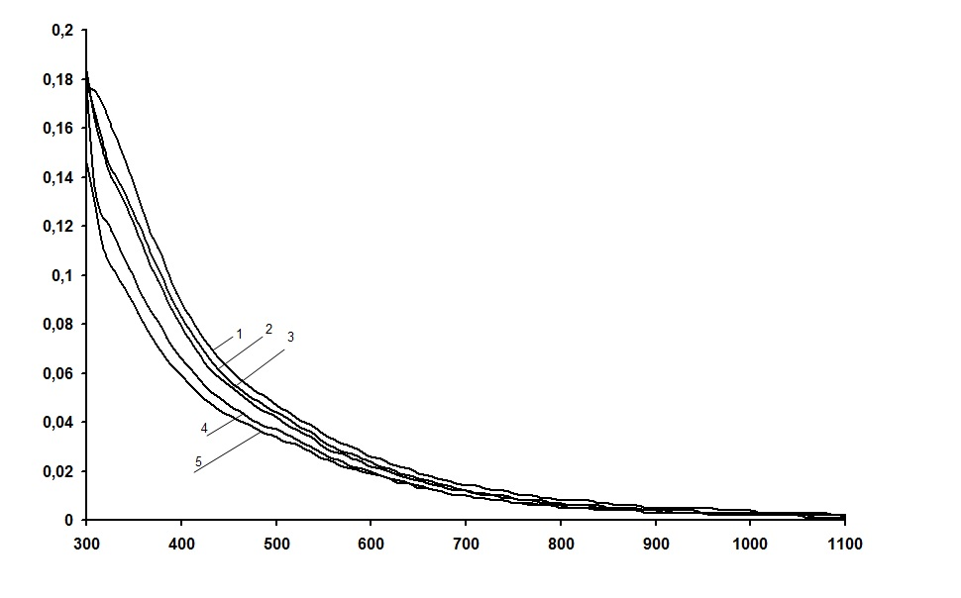
Рис.1. Спектры поглощения пленки Cr (d= 8 нм) до и после термообработки К: 0 сек(1), 90 сек(2), 480 сек(3), 600 сек(4), 720 сек(5)
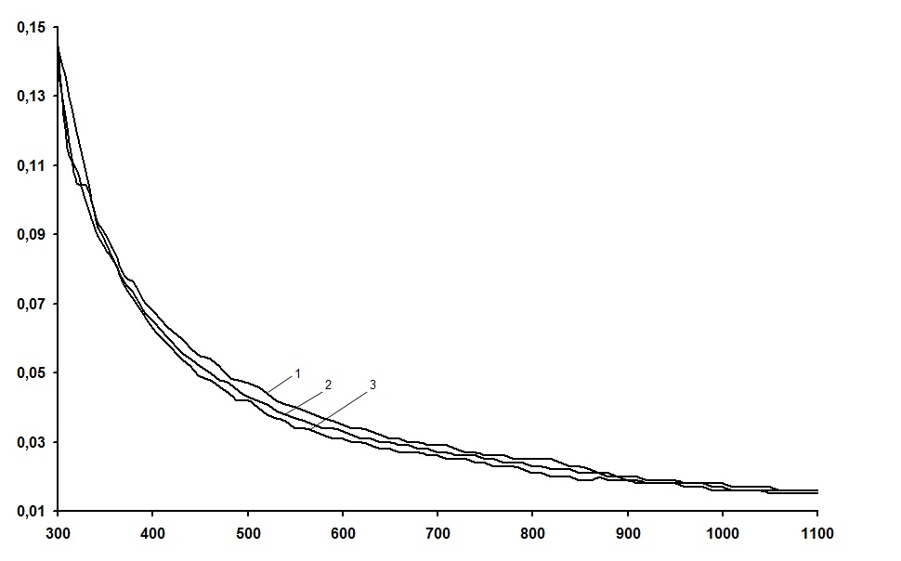
Рис.2. Спектры поглощения пленки Mn (d=3 нм) до и после термообработки К: 0 сек(1), 240 сек(2), 480 сек (3)
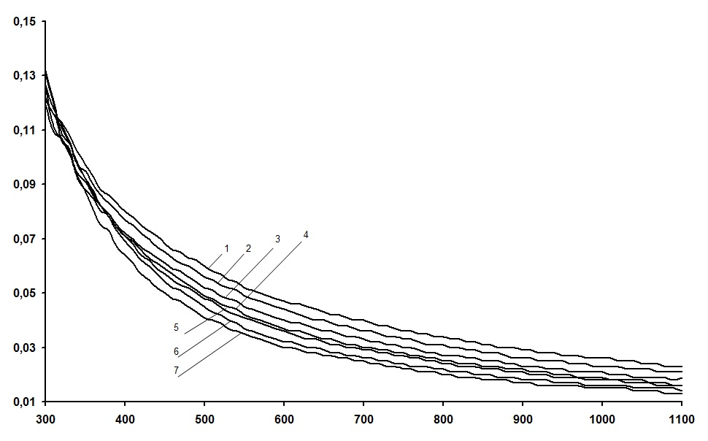
Рис.3. Спектры поглощения системы хром – марганец толщиной d= (8 нм;3 нм) до и после термообработки К: 0 сек(1), 30сек (2), 90сек(3), 120сек(4), 180 сек(5), 240сек(6), 360 сек(7)

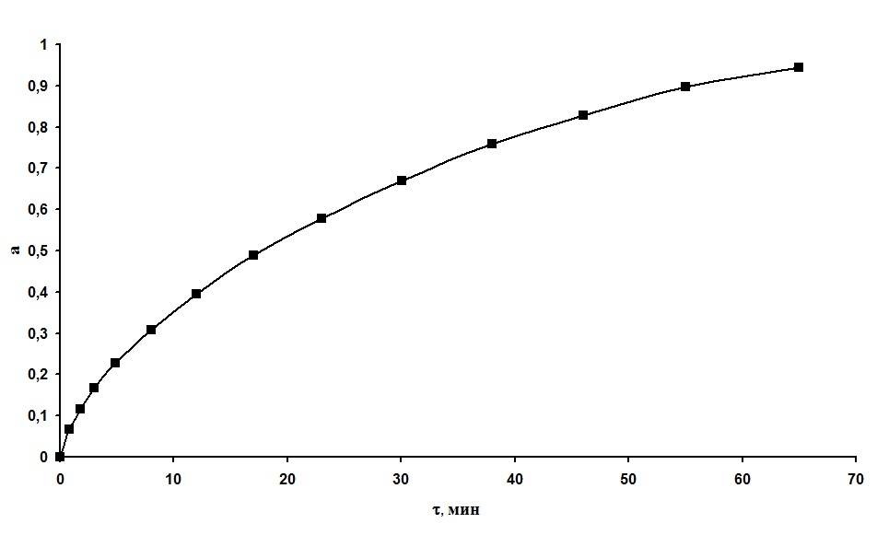
Рисунок 4. Зависимость степени превращения пленок Сr при термообработке при температуре Т = 473 К.
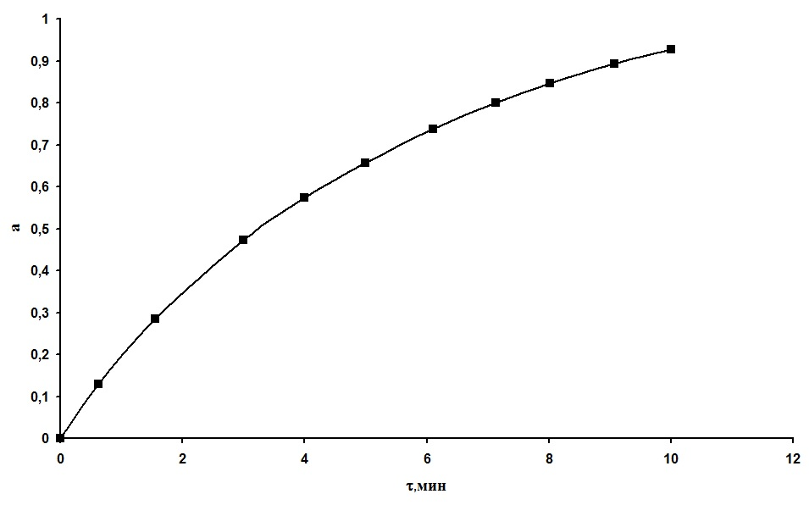

Рисунок 5. Зависимость степени превращения пленок Mn при термообработке при температуре Т = 473 К.

Выражение благодарности: автор выражает благодарность д.х.н., профессору Суровому Эдуарду Павловичу.

Литература и источники
- Суровой Э.П., Борисова Н.В. Термопревращения в наноразмерных слоях MoO3 // Журн. физ. химии. 2008. Т. 82. № 11. С. 2120–2125
- Э. П. Суровой, Л.Н. Бугерко, В.Э.Суровая и др. соавт., Русс. Ж. Физ. Химии. Хим. С. 86, 621 (2012).
- Суровой Э.П., Еремеева Г.О. Закономерности формирования наноразмерных пленок системы In– In2O3 // Неорган. материалы. 2012. Т. 48. № 7. С. 819–824.
- Борисова, Н. В. Методы исследования неорганических материалов: учебное пособие// Н. В. Борисова, Л. Н. Бугерко, С. М. Сирик, Э. П. Суровой, И. В. Титов: ГОУ ВПО «КемГУ». – Кемерово: Кузбассвузиздат, 2008. - 182 с.
- Э.П.Суровой и С.В. Бин, Русс. Журнал Физической химии, Химия, с.87,473(2013)
- Борисова Н.В., Суровой Э.П. // Коррозия: материалы, защита. 2007. № 6. С. 13.
- Э. П. Суровой, Л.Н. Бугерко, В.Э.Суровая. Русс. Ж. Физ. Химии. Хим. С. 86, 621 (2013).
Научный руководитель – д-р. хим. наук, профессор Суровой Э.П.

Literature and sources
1. Surovoi, E. P., And N. Borisova In. Terupravleniya in nanosize layers of MoO3 // Phys. physics and chemistry. 2008. T. 82. No. 11. Pp. 2120-2125
2. E. P. Harsh, L. N. Bugerko, V. E. Surovaya et al., Russ. J. Phys. Chemistry. Chem. P. 86, 621 (2012).
3. Surovoi E. P., G. O. Eremeeva Regularities of formation of nanosize films of system In - In2O3 // Norgan. materials. 2012. T. 48. No. 7. Pp. 819-824.
4. Borisova, N. V. Methods of investigation of inorganic materials: training manual// N. V. Borisova, L. N. Bugerko, S. M. Siryk, E. P. Surovoi, I. V. Titov: GOU VPO "Kemerovo state University". - Kemerovo: Kuzbassvuzizdat, 2008. - 182 p.
5. E. P. Surovoi and S. V. Bean, Russ.Journal of Physical chemistry, Chemistry, p. 87,473(2013)
6. N. Borisova In., Surovoi E. P. // Corrosion: materials, protection. 2007. No. 6. P.13.
7. E. P. Surovoi, L. N. Bugerko, V. E. Surovaya. Russ. J. Phys. Chemistry. Chem. P. 86, 621 (2013).
Supervisor - Dr. R. chem.Sciences, Professor Surovoi E. P.

